课程编号 1800450065
得分 | 教师签名 | 批改日期
深 圳 大 学 实 验 报 告

课程名称： 大学物理实验（二）
实验名称： 弗兰克赫兹实验
学 院： 计算机与软件学院
指导教师： 张旭琳
报告人： 李沣凯 组号： 1
学号 2019151028 实验地点 致原楼213
实验时间： 2020 年 12 月 30 日
提交时间： 2021年1月6日

一、实验目的
1.了解弗兰克--赫兹实验的原理和方法。
2.测定氩原子的第一激发电位。
3.验证原子能级的存在。

二、实验原理
(一)玻尔的原子理论
玻尔的原子理论指出:
(1)原子只能处于一些不连续的能量状态，即E1、E2、E3, ..处在这些状态的原子是稳定的，称为“定态”。其中E1叫基态，E2、E3.……叫激发态。原子的能量不论通过什么方式发生改变，只能使原子从一个定态跃迁到另一个定态。
(2)原子从一个定态跃迁到另一个定态时，它将发射或吸收一定频率的电磁波。 如果用Em和En。分别代表原子的两个定态的能量，则发射或吸收辐射的频率由以下关系决定：
hν= Em一En
式中h=6.63X10-34J.S,为普朗克常量。

(二)弗兰克-赫兹实验的原理
原子在正常情况下处于基态，当原子吸收电磁波或受到其他有足够能量的粒子碰撞而交换能量时，可由基态跃迁到能量较高的激发态。从基态跃迁到第激发态所需要的能量称为临界能量。原子从低能级向高能级既迁，可以通过具有一定能量的电子与原子相碰擅进行能最交换来实现，本实验就是让电子在真空中与氩原子相碰撞。设氩原子的基态能量为E1，第一激发态的能量为E2，从基态跃迁到第一激发态所需的能量就是ΔE=E2-E1。初速度为零的电子在电位差为V的加速电场作用下具有能量eV，若eV<E2- E1，则电子与氩原子只能发生弹性碰撞，二者之间几乎没有能量转移。当电子的能量eV≥E2-E1时，电子与氩原子就会发生非弹性碰撞，氩原子将从电子的能量中吸收相当于E2- E1的那份能量，使自己从基态跃迁到第一激发态，而多余的部分仍留给电子。设使电子具有E2- E1能量所需加速电场的电位差为U。，则
eU。= E2- E1
式中U。为氩原子的第一激发电位，是本实验要测的物理量。

(三)弗兰克-赫兹实验的方法
如图3-5-1所示，充氩气的F-H管中，电子由热阴极发出，第一栅极G1很靠近阴极K,电位比阴极稍高，作用是消除阴极电子的散射。第一栅极G1和第二栅极G2之间的加速电压UG2使电子加速，且G1和G2之间距离较大，以保证电子在G1和G2之间和氩原子有足够的碰撞几率，在极板P和栅极G2之间有减速电压(也叫拒斥电压)Up。当电子通过栅极G2进入G2P空间时，如果剩余能量大于eUp，就能到达极板P，即形成电流Ip。电子在G1G2空间与氩原子发生碰撞，电子把一部分能量给了氩原子，本身剩余的能量小于eUp,则电子不能到达极板P，如果发生这样情况的电子很多，电流表中的电流将显著下降。

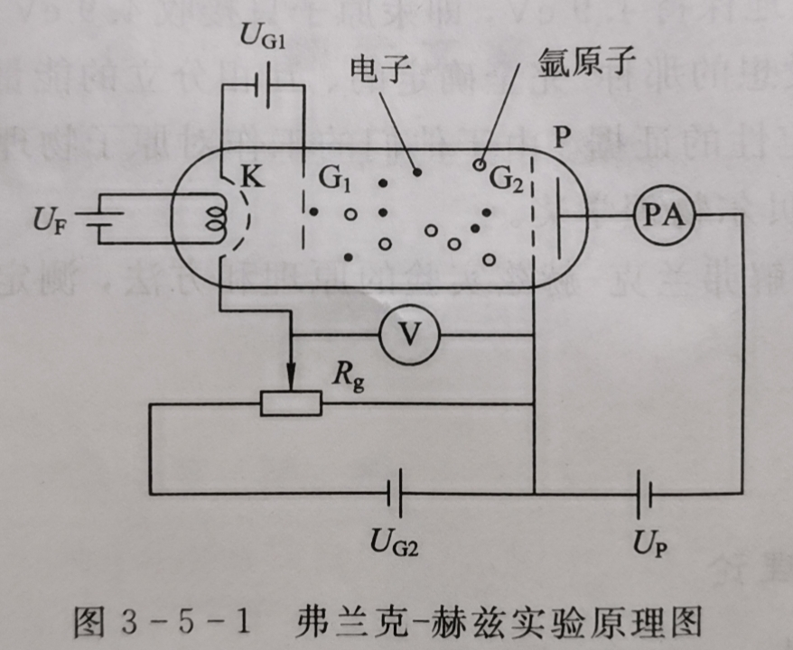
实验时，把UGa的电压逐渐增加，电子在G1G2空间的电场作用下被加速而获得越来越大的能量。但在起始阶段，电压UG2较低，电子的能量较小，即使在运动过程中与氩原子相碰撞(为弹性碰撞)，也只有微小的能量交换。这样，穿过第二栅极G2的电子所形成的电流Ip随第二栅极电压Uc2的增加而增大(见图3-5-2中oa段)。当UG2达到氩原子的第一激发电位时，电子在第二栅极附近与氩原子相碰撞(此时产生非弹性碰撞)。电子把从加速电场中获得的全部能量传递给氩原子，使氩原子从基态激发到第一激发态，而电子本身由于把全部能量传递给了氩原子，它即使穿过第二栅极，也不能克服反向拒斥电压Up而被折回第二栅极。所以电流Ip将显著减小(见图3-5-2中ab段)。氩原子在第一激发态不稳定，会跃迁回基态，同时以光子形式向外辐射能量，这种能量转移随着加速电压的增加而呈周期性的变化。以UG2为横坐标，以板极电流Ip为纵坐标就可以得到谱峰曲线，两相邻谷点(或峰尖)间的加速电压差值，即为氩原子的第一激发电位值。实验发现第一激发电位是个定值，这就证明了氩原子能量状态的不连续性。
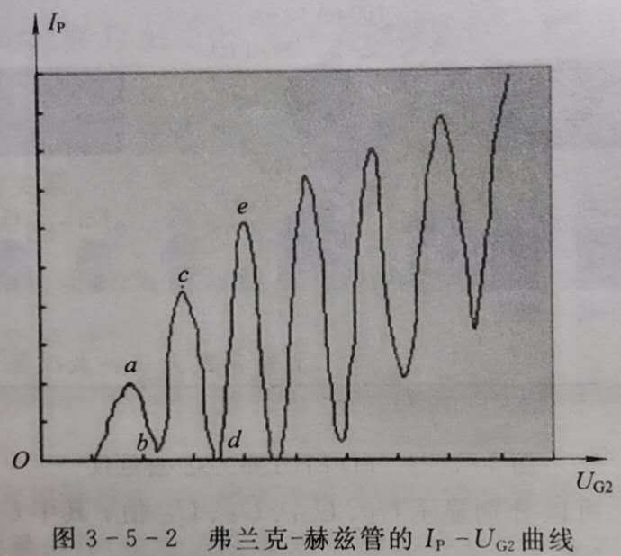
*注意：第一栅极G1和阴极K之间的加速电压UG1约为1.5V，用于消除阴极电压散射的影响。

三、实验仪器：
(一)技术指标
1. F-H管用电源组
提供F一H管各电极所需的工作电源电压和性能如下所示。
(1)灯丝电源电压Up，直流，1.3~5 v,连续可调。
(2)栅极G1—阴极间电源电压UG1：直流，0~6v,连续可调。
(3)栅极G2—阴极间电压电源UG2：直流，0~90V,连续可调。
2.扫描电源和微电流放大器
扫描电源提供可调直流电压或输出锯齿波电压作为F-H管电子加速电压。直流电压供手动测量，锯齿波电压供示波器、X-Y记录仪和微机用。微电流放大器用来检测F- H管的板流Ip,性能如下所示。
(1)具有“手动”和“自动”两种扫描方式:“手动”输出0~90 V直流电压，连续可调；自动”输出0~90 V锯齿波电压，扫描上限可以设定。
(2)扫描速率分“快速”和“慢速”两挡：“快速”是周期约为20次/秒的锯齿波，供示波器和微机用；“慢速”是周期约为0.5次/秒的锯齿波，供X-Y记录仪用。
(3)微电流放大器测量范围有1 nA, 10nA, 100nA, 1μA四挡。
(二)面板及功能
FD-FH-I弗兰克赫兹仪的控制面板如图3-5-3所示。
(1) Ip显示表头:表头示数X指示挡位为Ip实际值。
(2) Ip微电流放大器量程选择开关：分1μA、100nA、10nA、1μA四挡。
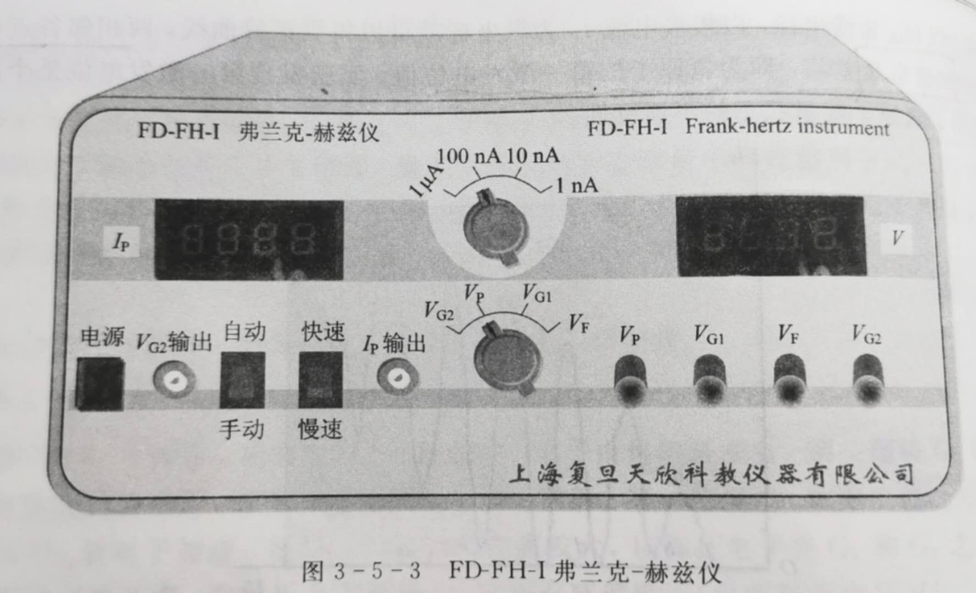
(3)数字电压表头:可以分别显示UF、UG1、Up、UG2值，其中UG2值为数字式表头示值X10 V；
(4) UG2电压调节旋钮；
(5) Up电压调节旋钮；
(6) UG电压调节旋钮；
(7) UF电压调节旋钮；
(8)电压示值选择开关，可以分别选择UF、UG1、Up、UG2;
(9) Ip输出端口，接示波器Y端，X-Y记录仪Y端或者微机接口的电流输人端；
(10) UG2扫描速率选择开关，“快速”挡供接示波器观察Ip- UG2曲线或微机用，“慢速”挡供X-Y记录仪用；
(11) UG2扫描方式选择开关，“自动”挡供示波器、X- Y记录仪或微机用，“手动”挡供手测记录数据使用；
(12) UG2输出端口，接示波器X端、X-Y记录仪X端或微机接口电压输人端；
(13)电源开关。

四、实验内容：
使用记录仪测氩的Ip -UG2曲线，观察原子能量量子化情况，由此求出氩(Ar)原子的第一激发电位。
(1)实验条件:UF为3V左右，UG1为1V左右，Up为8V左右(每台仪器有所差别，仪器外壳上有给出的参考值)。用手动方式改变UG2,同时观察微电流计上的Ip随UG2的变化情况。如果UG2增加时电流迅速增加，则表明F-H管产生击穿，此时应立即降低UG2。如果希望有较大的击穿电压，可以通过降低灯丝电压来达到。
(2)适当调整实验条件，使微电流计能出现5个峰以上，波峰波谷明显。
(3)选取合适的实验点记录数据，使之能完整真实地绘出Ip -UG2曲线或用记录仪记下Ip-UG2曲线。
(4)处理Ip-UG2曲线，求出氩的第一激发电位。
(5)降低或增加灯丝电压，观察Ip- UG2曲线的变化，记录第一峰和最末峰的位置，大概推断灯丝电压对曲线的影响。
五、数据记录：
组号： 1 ；姓名 李沣凯

六、数据处理

七、结果陈述：

八、实验总结与思考题

指导教师批阅意见：

成绩评定：

预习  （20分） | 操作及记录  （40分） | 数据处理与结果陈述30分 | 思考题  10分 | 报告整体  印 象 | 总分

